图书馆电子资源校外访问客户端安装教程
1.双击Huau Navis Setup.exe安装包进行安装。
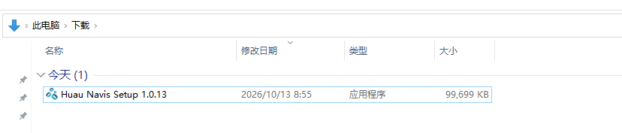
2.选择“仅为我安装”按钮，点击“下一步”。
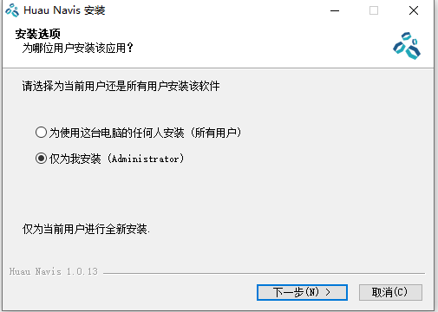
3.选定安装位置，保持默认即可，点击“安装”。
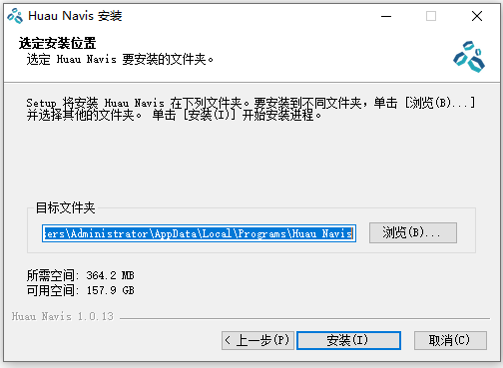
4.安装完成后，双击Huau Navis浏览器，点击“前往CAS登录”。
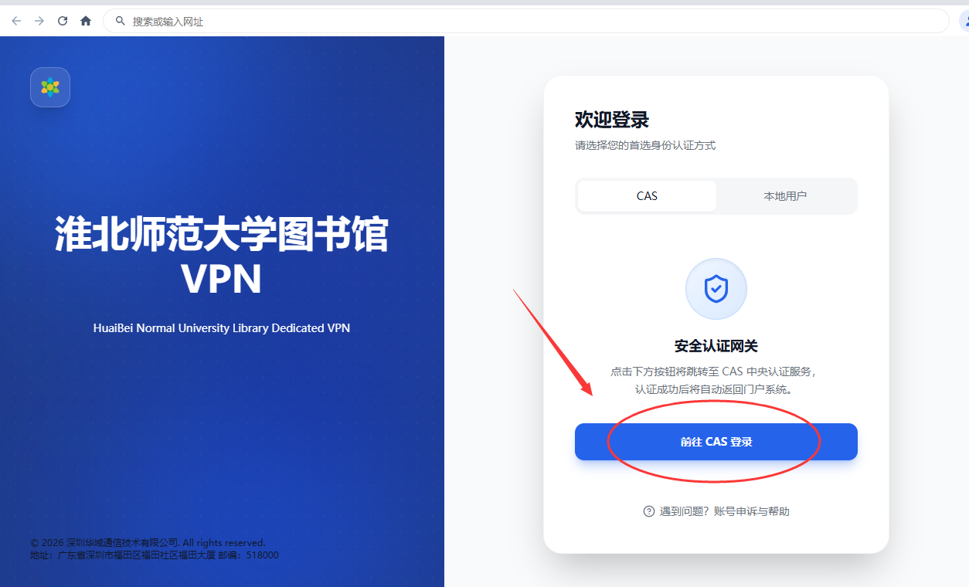
5.进入淮北师范大学统一身份认证平台，输入账号、密码，点击“登录”。

6.进入应用服务中心，点击“电子资源”。
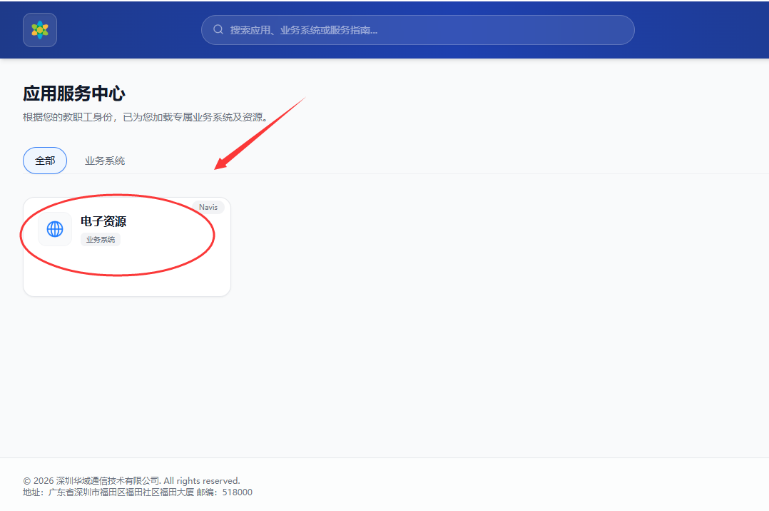
7.进入淮北师范大学图书馆网站，正常访问即可。下次使用时直接打开Huau Navis浏览器登录，无需重复下载安装。

